**DOKUMENTASI TESTING**

**PROJECT WEBSITE “COPAGABANA”**





**Anggota:**

**Vita Ayu Aprillia 05211640000002**

**Muhammad Zainuddin 05211640000035**

**Ramadhan Alana H. 05211640000158**

**Rafika Rahmawati 05211640007002**

**Kelas A**

**MATA KULIAH DASAR-DASAR PENGEMBANGAN PERANGKAT LUNAK**

**INSTITUT TEKNOLOGI SEPULUH NOPEMBER**

**Functionally Testing**

Increment project berupa front end website Copagabana sehingga kami menggunakan Functionality Testing. Berikut hasil testing dari increment telah kami buat.

|  |  |  |  |
| --- | --- | --- | --- |
| No. | Fitur | Berhasil | Gagal |
| 1. | Tab Home untuk gambaran umum (slogan, visi-misi, dll) perusahaan | V |  |
| 2. | Header dan footer pada seluruh tab | V |  |
| 3. | Icon sinkronisasi dengan social media perusahaan | V |  |
| 4. | Carousel pada beberapa tab yang menampilkan beberapa gambar dengan transisi yang bergerak | V |  |
| 5. | Tab About untuk sejarah umum perusahaan | V |  |
| 6. | Tab Product untuk menampilkan beberapa list produk | V |  |
| 7. | Tab Contact Us yang memungkinkan pengunjung memberikan komentar | V |  |
| 8. | Komentar pada tab Contact Us dikirm melalui email | V |  |

Increment

1. **Tab Home untuk gambaran umum (slogan, visi-misi, dll) perusahaan**

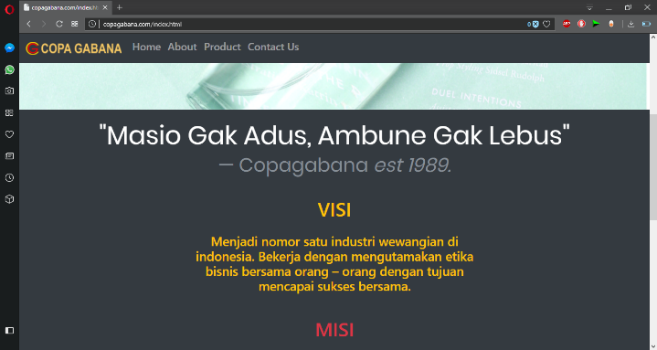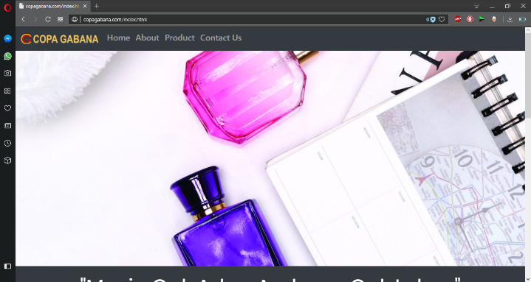terdapat slogan, visi, misi, deskripsi singkat, dan gambar tentang perusahaan Copagabana

1. **Header dan footer pada seluruh tab**

header dan footer selalu ada pada seluruh tab. Header selalu mengikuti scroll dari user. Header menampilkan seluruh tab yang bisa mengalihkan ke tab yang dipilih. Sedangkan footer menampilkan contact person, meliputi alamat dan email admin

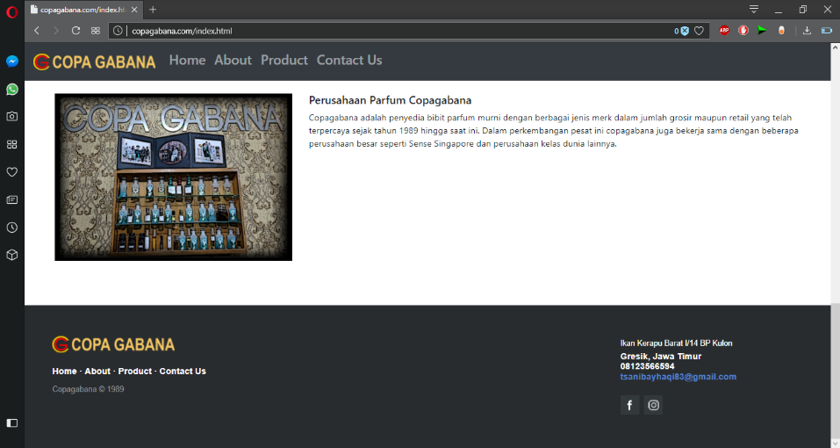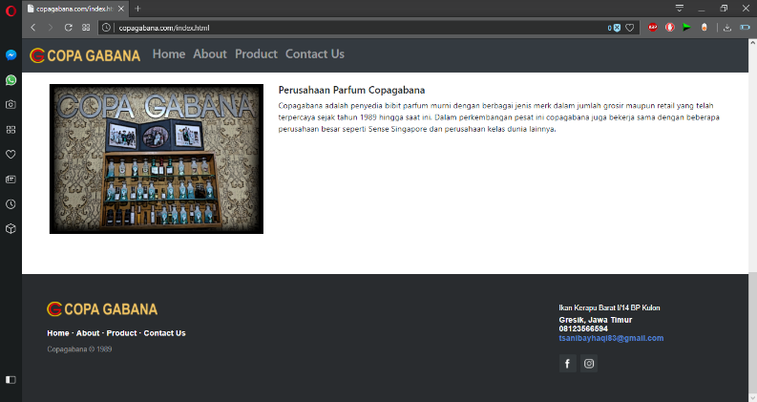

1. **Icon sinkronisasi dengan social media perusahaan**

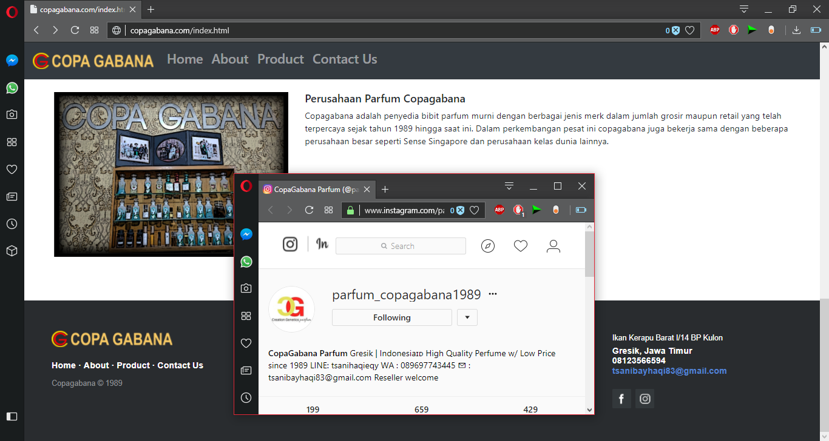Terdapat icon pada footer yang bisa mengalihkan ke alamat social media perusahaan.

1. **Carousel pada beberapa tab yang menampilkan beberapa gambar dengan transisi yang bergerak**

**Gambar 2**

**Gambar 1**

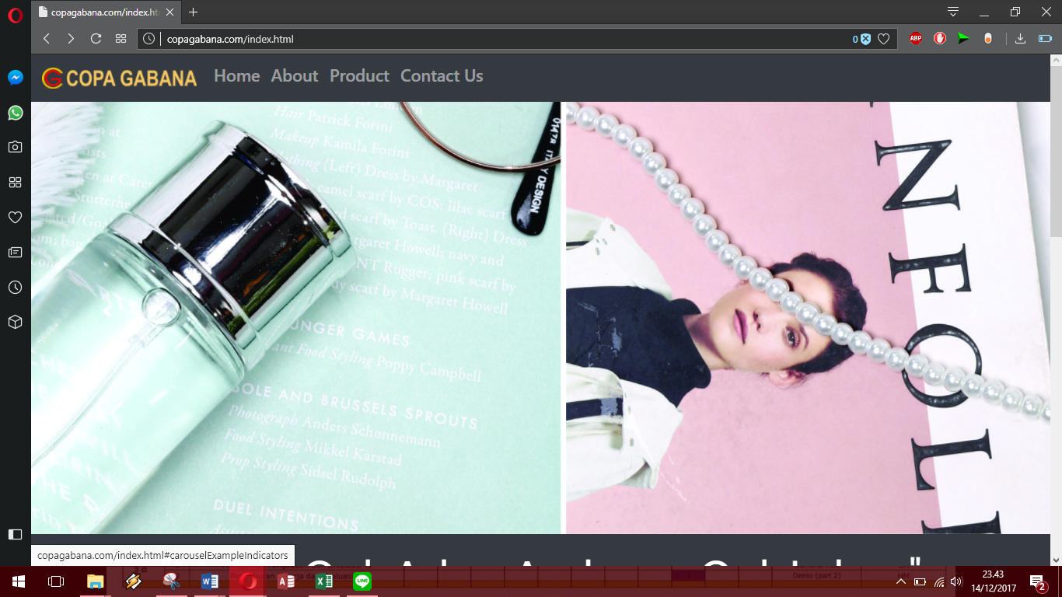Carousel dapat menampilkan animasi pada web. Dengan kualitas gambar yang bagus dan transisi antar gambar yang bergerak, diharapkan carousel berguna untuk memperindah penampilan web

1. **Tab About untuk sejarah umum perusahaan**

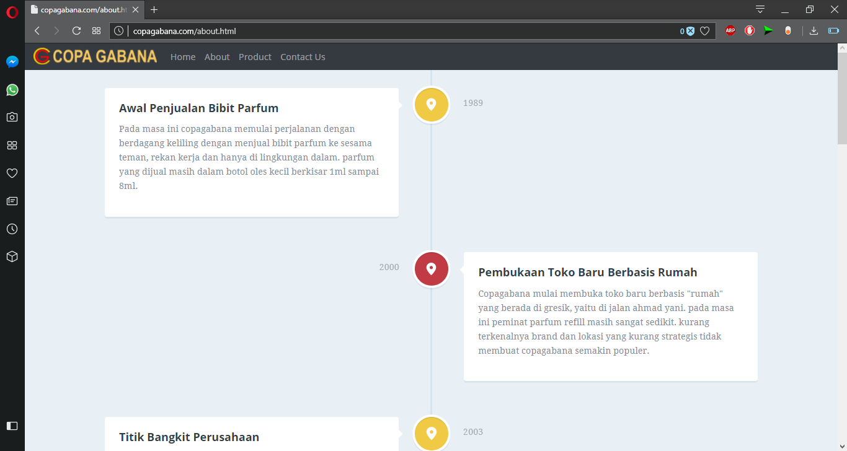tab ini menampilkan animasi berupa entrance tiap object.

1. **Tab Product untuk menampilkan beberapa list produk**

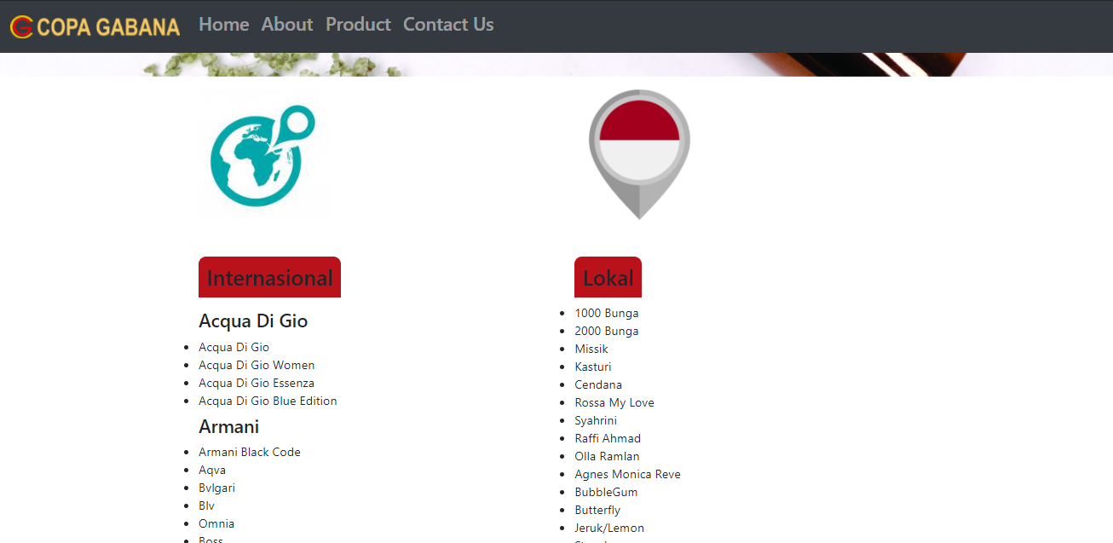Tab ini menampilkan list produk dibedakan atas produk local dan interlokal. Diharapkan dapat membuat metode search pada web akan menuju ke web copagabana ini.

1. **Tab Contact Us yang memungkinkan pengunjung memberikan komentar**

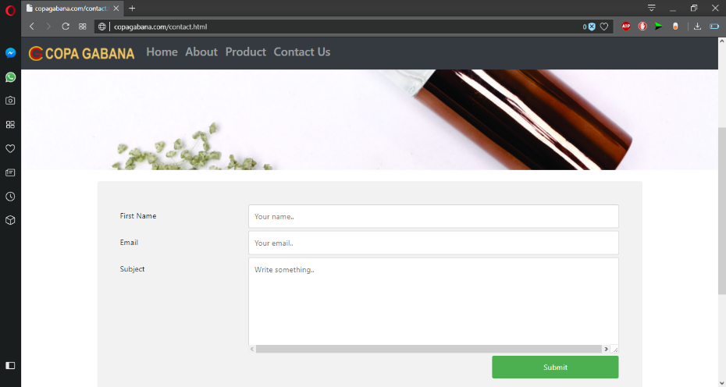Pada tab ini terdapat form mengisi komentar dengan menginput nama, email, dan isi komentar yang dapat diisi pengunjung

1. **Komentar pada tab Contact Us dikirm melalui email**

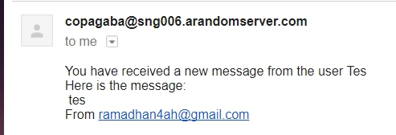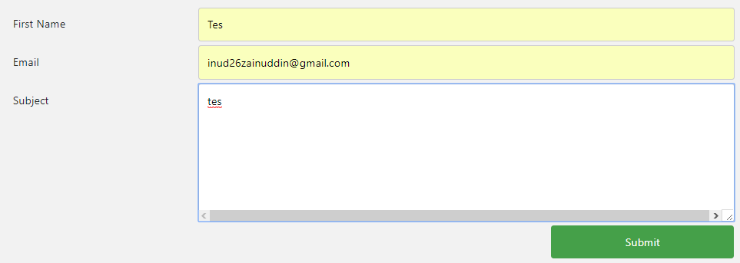Tidak hanya mengumpulkan komentar, input dari pengunjung dapat dikirim ke email admin berupa kotak masuk.